沈抚示范区辽宁承瑞房屋拆除有限公司“6.16”物体打击一般事故案调查报告

2024年6月16日14时10分左右，沈抚改革示范区李石街道，辽宁承瑞房屋拆除有限公司院内，发生一起物体打击造成1人死亡的一般生产安全事故。
事故发生后，抚顺市望花区人民政府由省应急厅委派，组成了由望花区应急管理局、区总工会、市公安局望花分局、沈抚改革创新示范区管理委员会应急管理局组成的“6.16”生产安全一般事故事故调查组（以下简称“调查组”）。
调查组按照“四不放过”和“科学严谨、依法依规、实事求是、注重实效”的原则，经过现场勘察和对相关人员的询问，收集有关物证、书证，现已查清事故发生的经过、原因，认定事故的性质和责任，提出了对有关责任人的处理建议和事故防范措施。具体情况报告如下：
一、基本情况
（一）事故单位及相关单位情况
1.辽宁承瑞房屋拆除有限公司基本情况
辽宁承瑞房屋拆除有限公司（以下简称承瑞房屋拆除公司）成立于2019年03月28日，注册资本：500万(元)，统一社会信用代码：91211500MA0YJ38L25，注册地位于辽宁省沈抚示范区北厚联社一区，法定代表人为徐鹏。经营范围包括房屋工程、冶金工程、机电设备、常压锅炉、石油化工工程、发电工程、水利设备、矿山设备、发电机组、医疗器械设备、船用设备拆除；普通货物运输；废旧汽车、废旧金属、废弃电子产品回收、销售；机械设备租赁。（依法须经批准的项目，经相关部门批准后方可开展经营活动。）
（二）事故相关人员基本情况
1.死者刘胜利，男，身份证号：210404197610293612，火焊工，2024年6月16日，被承瑞房屋拆除公司临时雇用，在厂区内对废旧物料进行火焊切割。与承瑞房屋拆除公司未签订劳务合同，为临时劳务雇用关系。
2.徐鹏，男，身份证号：210402197405121712，承瑞房屋拆除公司实际负责人，2024年6月16日，临时雇用3名火焊工对厂区内对废旧物料进行火焊切割。未与被雇人员签订劳务合同和安全管理协议，厂区内动火作业未开具动火作业票据。
3.徐鲲，男，身份证号：210402197706221717，事故发生当日现场负责人，临时雇用3名火焊工对厂区内对废旧物料进行火焊切割。未与被雇人员签订劳务合同和安全管理协议，厂区内动火作业未开具动火作业票据。
二、事故经过及救援情况
2024年6月16日14时10分左右，沈抚改革示范区李石街道，承瑞房屋拆除公司院内，临时雇用3名火焊工对回收来的废旧物品进行切割作业，死者刘胜利进入到倒扣的车斗内进行切割作业，切割过程中因车斗侧板陆续拆除，剩余侧板支撑力不足，车斗底板塌落，致刘胜利被砸压在车斗内，其余工作人员发现后，用铲车及钢丝绳抬升车斗，将刘胜利救出，120赶到现场后确认刘胜利已经死亡，经鉴定刘胜利系因头部遭受暴力作用，造成颅脑严重损伤而死亡。
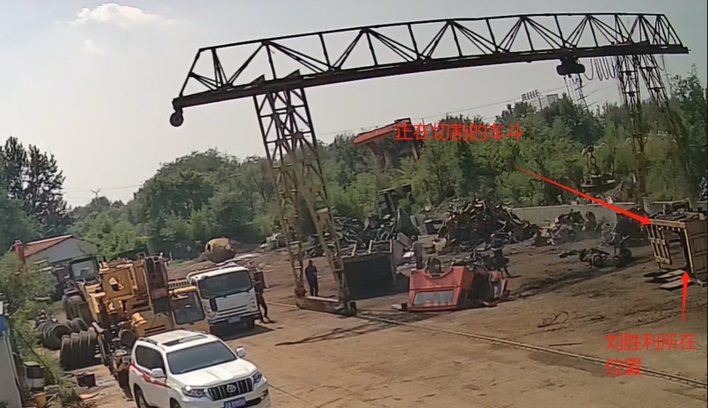
图1.1 事故现场位置示意图
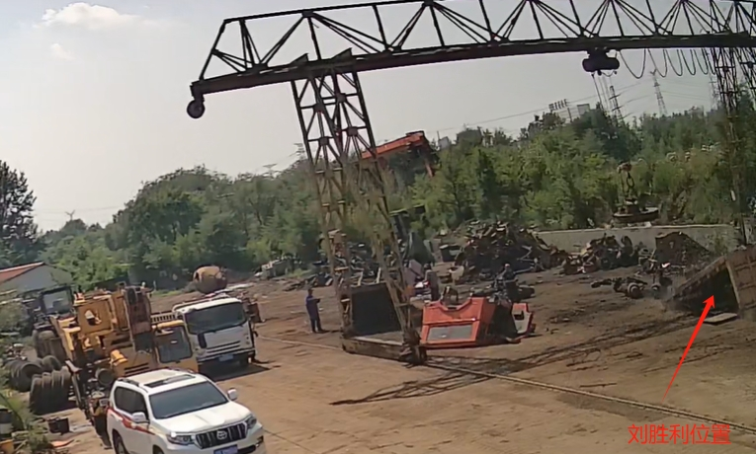
图1.2 事故后现场位置示意图

三、事故造成的人员伤亡及直接经济损失
姓名 | 年龄 | 性别 | 文化程度 | 职务 | 伤害程度
刘胜利 | 48 | 男 | 初中 | 切割工 | 死亡
本次事故损失工作日6000天，直接经济损失120万元。
四、事故发生的原因及事故性质
（一）直接原因
切割倒扣的车斗时违规作业进入车斗内部切割，因侧板支撑力不足，导致车斗底板塌落，砸压刘胜利头部致其死亡。
（二）间接原因
1、辽宁承瑞房屋拆除有限公司未制定安全管理制度和操作规程，未配备持有安全管理资格证的安全管理人员，未填写动火作业票据，未对现场采取有效的管理措施，未发现作业现场的事故隐患，对作业现场安全管理不到位。
（三）事故性质
调查组经过认真调查分析，认定此起事故为一起一般生产安全责任事故。
五、对事故责任者及事故单位的处理建议
（一）事故单位处理建议
辽宁承瑞房屋拆除有限公司，企业安全生产主体责任落实不到位，未制定安全管理制度和操作规程，未对现场进行有效的安全管理，对事故的发生负有责任，依据《生产安全事故罚款处罚规定》第十四条第二项规定，建议给予该公司50万元（伍拾万元整）人民币罚款的行政处罚；
- 事故单位有关责任者处理建议
1.刘胜利，辽宁承瑞房屋拆除有限公司6.16事故现场火焊工，在切割过程中违章作业，因其在事故中死亡，建议免去其相关责任。
2.徐鹏，辽宁承瑞房屋拆除有限公司主要负责人，在生产作业过程中未严格履行主要负责人安全生产职责，未组织制定安全管理制度和操作规程，未采取有效措施消除事故隐患，对事故的发生负有责任，依据《生产安全事故罚款处罚规定》第十九条第一项，建议给予徐鹏处上一年年收入百分之四十的罚款。
3.徐鲲，辽宁承瑞房屋拆除有限公司6.16事故现场管理人员，未取得安全管理资格证，未对作业现场进行有效的安全管理，未辨识出潜在的安全隐患，对此起事故负有责任。依据《生产安全事故罚款处罚规定》第二十条第一项规定，建议给予徐鲲处上一年年收入百分之三十的罚款；
六、事故防范及整改措施
1、辽宁承瑞房屋拆除有限公司主要负责人应切实肩负起单位安全生产第一责任人职责，建立健全并落实本单位全员安全生产责任制，加强安全管理，督促检查单位安全生产工作，及时消除安全事故隐患。
2、辽宁承瑞房屋拆除有限公司应配备取证的安全管理人员对作业现场进行安全巡查，及时制止违章操作行为，对排查出的安全隐患要及时整改，落实到位；同时企业要认真组织开展安全风险因素辨识工作，切实做好隐患排查治理工作。
3、沈抚改革创新示范区管理委员会相关部门，切实履行的安全生产管理职责，对此类型企业，明确监管范围，增加执法频次，加大执法力度。

事故调查组
2024年10月14日

